Ciekawe wnętrz sypialni a muszardowa pościel w motyle 200x220
W naszym artykule tłumaczymy dlaczego dobór odpowiednich tekstylii do wnętrza sypialni jest ważny. Wspominamy również o tym, gdzie można kupić muszardową pościel w motyle 200x220. Jeśli interesuje Cię design, zachęcamy do lektury!

Modna sypialnia - muszardowa pościel w motyle 200x220
Zastanawiasz się w jaki sposób zaaranżować sypialnie w swoim mieszkaniu, domu, bądź też w pensjonacie czy hotelu tak, by pomieszczenie było nie tylko funkcjonalne ale także miłe dla oka? Z pewnością powinieneś zwrócić uwagę nie tylko na podstawowe elementy, jakie powinny znaleźć się w sypialni, czyli na meble ale także skoncentrować się na dobraniu odpowiednich dodatków, jak muszardowa pościel w motyle 200x220.

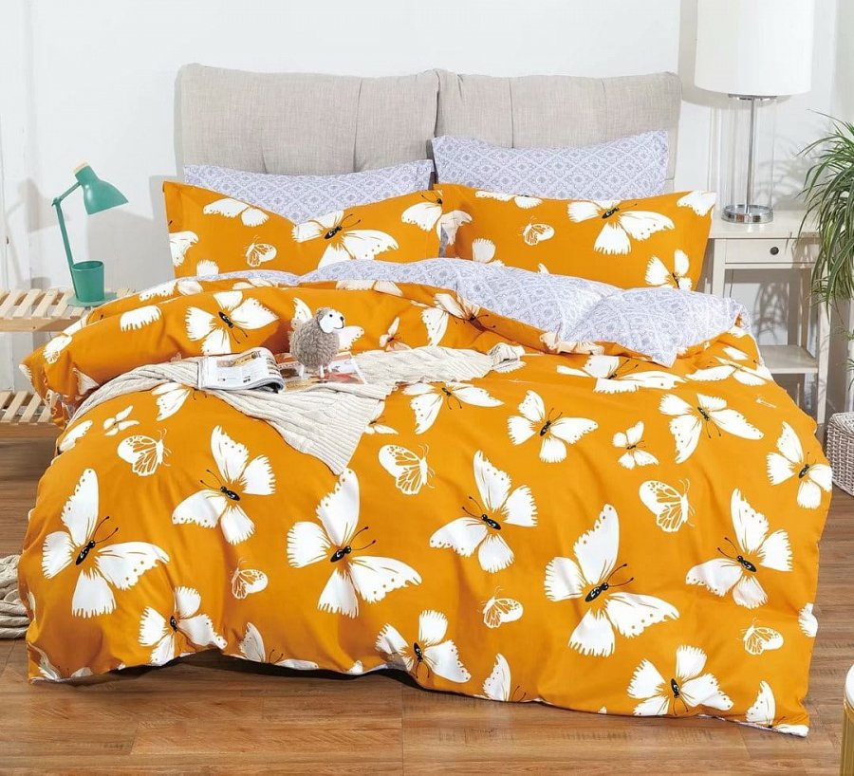
Tekstylia sypialniane - czy mają znacznie?
Biorąc pod uwagę, że zwykle w sypialni znajduje się łóżko, szafa, komoda a także szafki nocne meble te nie oferują nam zbyt dużego pola do manewru. Dlatego też jeżeli chcemy podkręcić nieco aranżacje sypialnianej przestrzeni, warto skupić się na akcesoriach takich jak modne oświetlenie czy też tekstylia sypialniane w ciekawych kolorach. W tej roli zdecydowanie sprawdzi się muszardowa pościel w motyle 200x220.
Muszardowa pościel w motyle 200x220 w Pościelomat
Gdzie możemy kupić muszardową pościel w motyle 200x220 a także inne modele, modnej pościeli do łóżka podwójnego oraz pojedynczego? Szukaj ich w sklepie online Pościelomat.

